有关高等数学计算过程中所涉及到的数学公式（集锦）

一、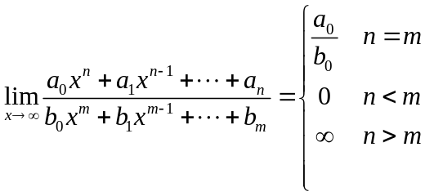 （系数不为0的情况）
二、重要公式（1）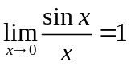 （2）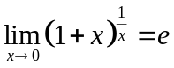 （3）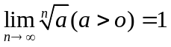
（4）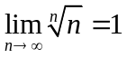 （5）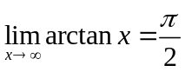 （6）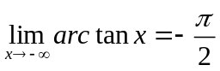
（7）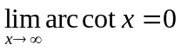 （8）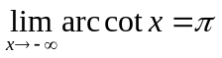 （9）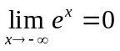
（10）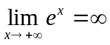 （11）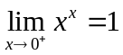

三、下列常用等价无穷小关系（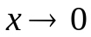）
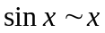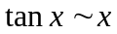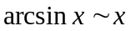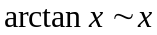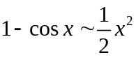

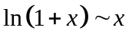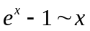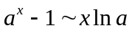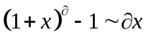

四、导数的四则运算法则
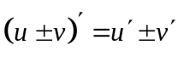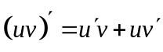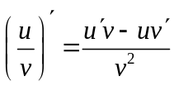

五、基本导数公式
⑴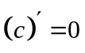 ⑵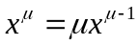 ⑶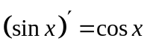
⑷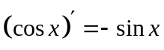 ⑸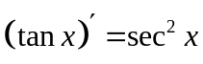 ⑹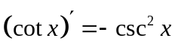
⑺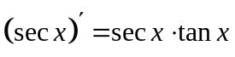 ⑻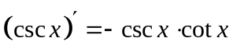
⑼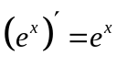 ⑽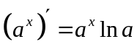 ⑾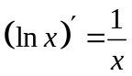
⑿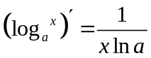 ⒀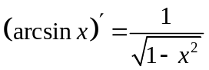 ⒁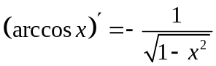
⒂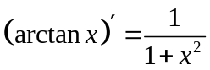 ⒃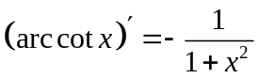⒄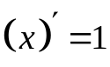⒅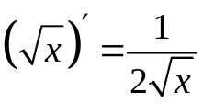

六、高阶导数的运算法则
（1）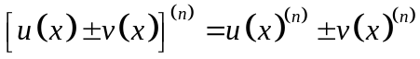 （2）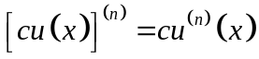
（3）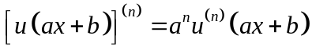 （4）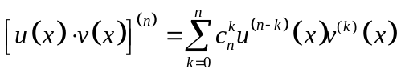

七、基本初等函数的n阶导数公式
（1）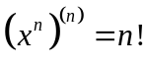 （2）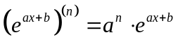 (3)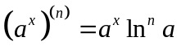
(4)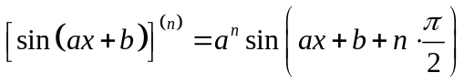
(5) 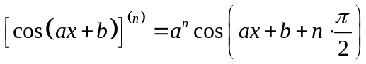
(6)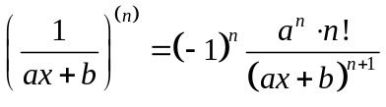 (7) 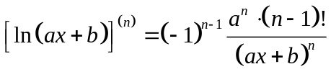

八、微分公式与微分运算法则
⑴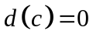 ⑵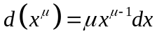 ⑶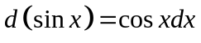
⑷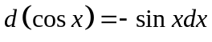 ⑸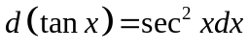 ⑹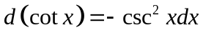
⑺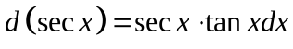 ⑻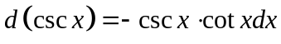
⑼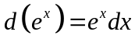 ⑽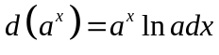 ⑾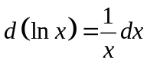
⑿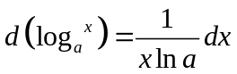 ⒀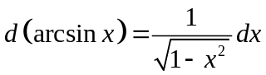 ⒁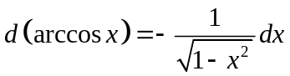
⒂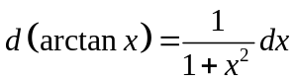 ⒃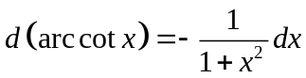

九、微分运算法则
⑴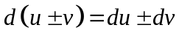 ⑵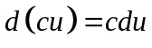
⑶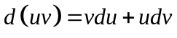 ⑷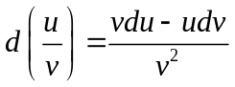
十、基本积分公式
⑴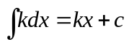 ⑵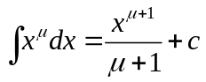 ⑶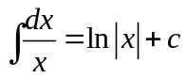
⑷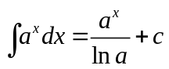 ⑸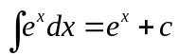 ⑹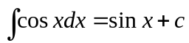
⑺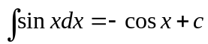 ⑻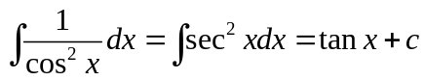
⑼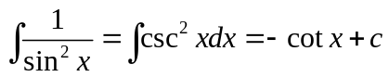 ⑽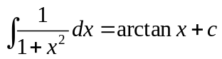
⑾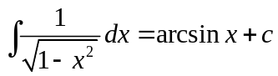

十一、下列常用凑微分公式
积分型 | 换元公式
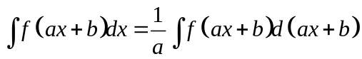 | 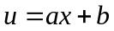
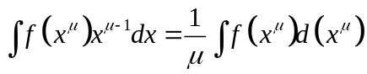 | 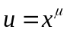
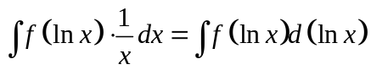 | 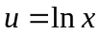
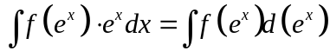 | 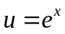
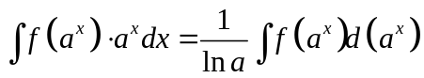 | 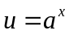
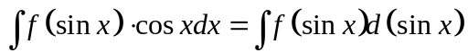 | 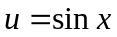
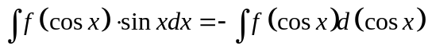
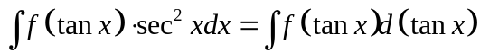 | 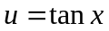
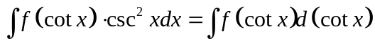 | 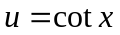
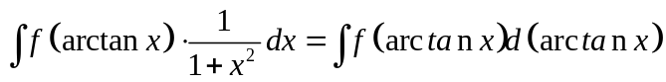 | 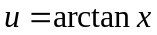
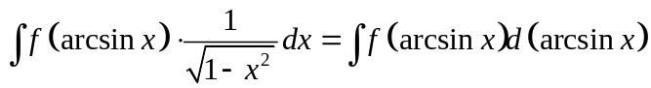 | 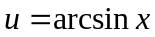

十二、补充下面几个积分公式
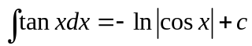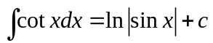
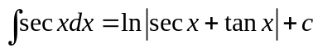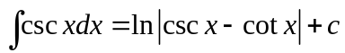
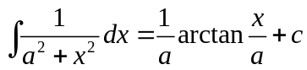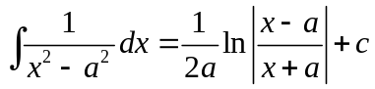
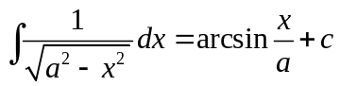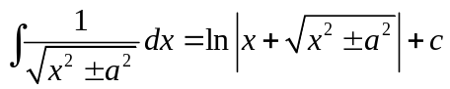

十三、分部积分法公式
⑴形如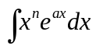，令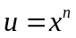，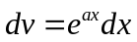
形如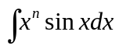令，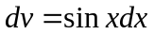
形如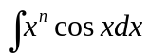令，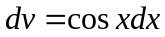
⑵形如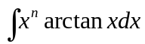，令，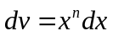
形如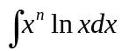，令，
⑶形如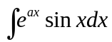，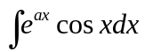令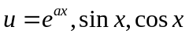均可。

十四、第二换元积分法中的三角换元公式
(1)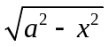 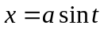 (2) 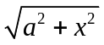 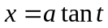 (3)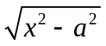 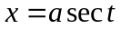
【特殊角的三角函数值】
（1）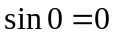 （2）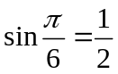 （3）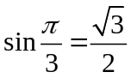 （4）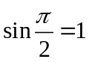） （5）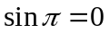
（1）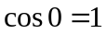 （2）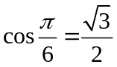 （3）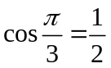 （4）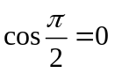） （5）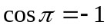
（1）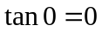 （2）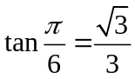 （3）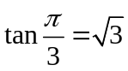 （4）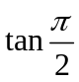不存在 （5）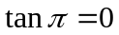
（1）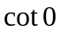不存在 （2）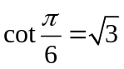 （3）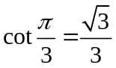（4）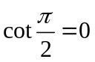（5）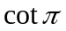不存在

十五、三角函数公式

1.两角和公式
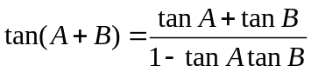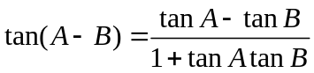
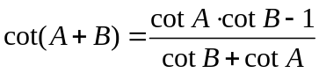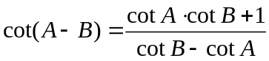

2.二倍角公式
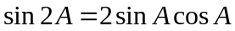
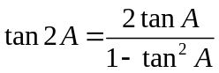

3.半角公式
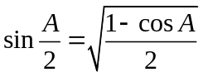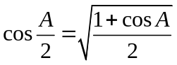
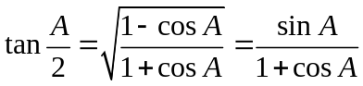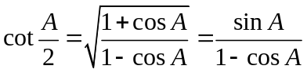

4.和差化积公式
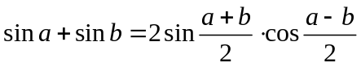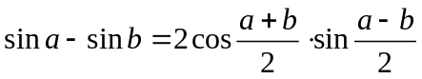
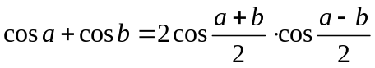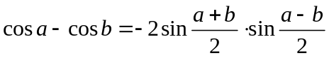
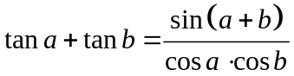

5.积化和差公式
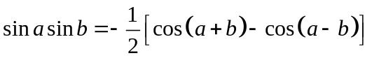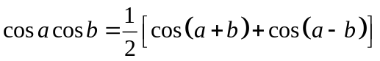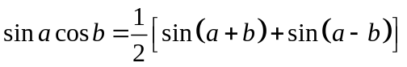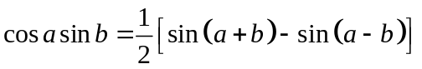

6.万能公式
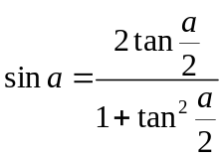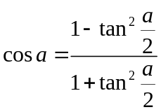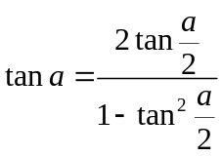

7.平方关系
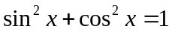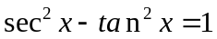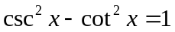

8.倒数关系
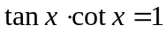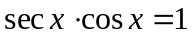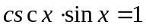
9.商数关系
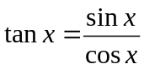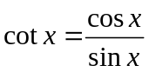

十六、几种常见的微分方程
1.可分离变量的微分方程：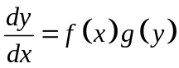 ， 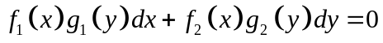
2.齐次微分方程：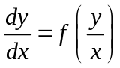

3.一阶线性非齐次微分方程：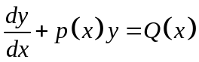 解为：
